Novinka: rychlá úleva při nepříjemných pocitech pálení!
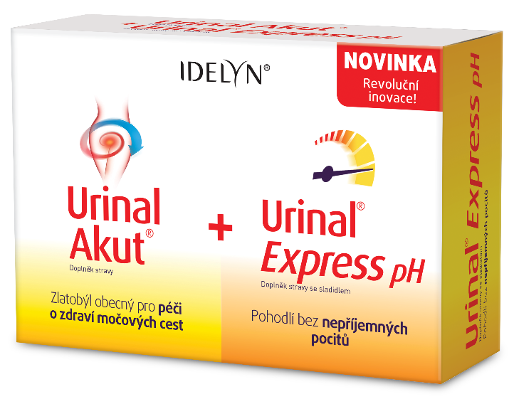
Získejte zpět pohodu bez nepříjemných pocitů pálení a řezání při problémech močových cest s doplňkem stravy Urinal® Express pH. Rozpusťte třikrát denně po dobu prvních 48 hodin sáček s pečujícími látkami ve vodě a vypijte. Citronan sodný a draselný neutralizují kyselé pH moči, které může být příčinou pálení. Bříza bělokorá podpoří zdraví dolních močových cest. Navíc obsahuje extrakt z kanadských brusinek. K dostání v kompletním balíčku akutní péče Urinal Akut® a Urinal® Express pH za zvýhodněnou cenu. Chtějte akutní pomoc při problémech i úlevu od nepříjemných pocitů.
Doporučená cena: 299 Kč (10 tablet a 6 sáčků)
Doplňky stravy
K dostání: v lékárnách nebo na www.kzw.cz
Více informací na www.urinal.cz

